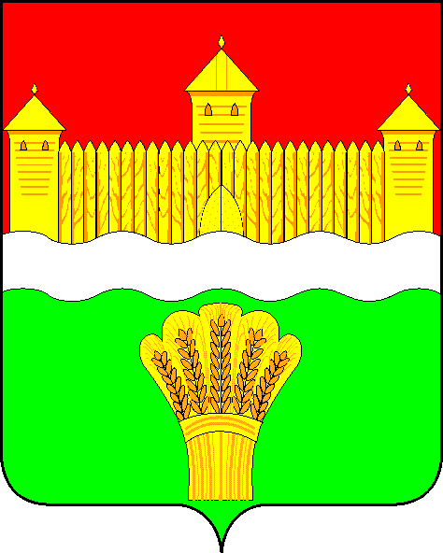

КЕМЕРОВСКАЯ ОБЛАСТЬ - КУЗБАСС
СОВЕТ НАРОДНЫХ ДЕПУТАТОВ
КЕМЕРОВСКОГО МУНИЦИПАЛЬНОГО ОКРУГА
ПЕРВОГО СОЗЫВА

СЕССИЯ № 57

РЕШЕНИЕ

от «27» июля 2023 г. № 843
г. Кемерово

О внесении изменений в Положение о порядке организации и проведения публичных слушаний на территории Кемеровского муниципального округа

Руководствуясь Федеральным законом от 06.10.2003 №131-ФЗ «Об общих принципах организации местного самоуправления в Российской Федерации», Уставом муниципального образования Кемеровский муниципальный округ Кемеровской области - Кузбасса, Совет народных депутатов Кемеровского муниципального округа

РЕШИЛ:

1. Внести в Положение о порядке организации и проведения публичных слушаний на территории Кемеровского муниципального округа» изменения изложив Положение о порядке организации и проведения публичных слушаний на территории Кемеровского муниципального округа, утвержденное решением Совета народных депутатов Кемеровского муниципального округа от 24.12.2019 № 19, следующие изменения:
- статью 2 дополнить пунктом 2.10 следующего содержания:
«2.10. При проведении публичных слушаний может использоваться Платформа обратной связи Федеральной государственной информационной системы «Единый портал государственных и муниципальных услуг (функций)» (далее - ПОС). ПОС может быть использована в целях размещения материалов и информации для заблаговременного оповещения жителей Кемеровского муниципального округа о времени и месте проведения публичных слушаний, заблаговременного ознакомления с проектом муниципального правового акта, обеспечения возможности представления жителями замечаний и предложений по вынесенному на обсуждение проекту муниципального правового акта, а также для участия в публичных слушаниях в соответствии с частью 4 статьи 28 Федерального закона «Об общих принципах организации местного самоуправления в Российской Федерации» и для опубликования (обнародования) результатов публичных слушаний, включая мотивированное обоснование принятых решений. Совет народных депутатов Кемеровского муниципального округа Кемеровской области - Кузбасса или администрация Кемеровского муниципального округа Кемеровской области - Кузбасса в случае использования ПОС в целях проведения публичных слушаний руководствуется Правилами использования федеральной государственной информационной системы «Единый портал государственных и муниципальных услуг (функций)», утвержденными Постановлением Правительства Российской Федерации от 03.02.2022 № 101, а также методическими рекомендациями, организационными и технологическими регламентами, установленными Министерством цифрового развития, связи и массовых коммуникаций Российской Федерации.»;
2) статью 3 дополнить пунктом 3.12 следующего содержания:
«3.12. В случае использования ПОС для целей проведения публичных слушаний оповещение жителей Кемеровского муниципального округа осуществляется уполномоченным сотрудником Совета народных депутатов Кемеровского муниципального округа Кемеровской области - Кузбасса или администрации Кемеровского муниципального округа Кемеровской области - Кузбасса (далее - уполномоченный сотрудник) с использованием личного кабинета Совета народных депутатов Кемеровского муниципального округа Кемеровской области - Кузбасса или администрации Кемеровского муниципального округа Кемеровской области - Кузбасса в соответствующем разделе ПОС заблаговременно, с учетом сроков, установленных настоящим Положением. Представление жителями Кемеровского муниципального округа замечаний и предложений по вынесенному на обсуждение проекту муниципального правового акта, а также участие в публичных слушаниях обеспечиваются с использованием ПОС после прохождения авторизации на едином портале с использованием федеральной государственной информационной системы «Единая система идентификации и аутентификации в инфраструктуре, обеспечивающей информационно-технологическое взаимодействие информационных систем, используемых для предоставления государственных и муниципальных услуг в электронной форме». Замечания и предложения по вынесенному на обсуждение проекту муниципального правового акта могут быть представлены жителем Кемеровского муниципального округа с использованием ПОС с даты опубликования уполномоченным сотрудником сведений в соответствии с частью 8 статьи 5 настоящего Положения, путем направления замечаний и предложений по вынесенному на обсуждение проекту муниципального правового акта, а также сведений о своих фамилии, имени, отчестве (при наличии), реквизитах основного документа, удостоверяющего личность гражданина, дате рождения и адресе регистрации по месту жительства жителя Кемеровского муниципального округа. Замечания и предложения по вынесенному на обсуждение проекту муниципального правового акта направляются в личный кабинет Совета народных депутатов Кемеровского муниципального округа Кемеровской области - Кузбасса или администрации Кемеровского муниципального округа Кемеровской области - Кузбасса, где они обрабатываются уполномоченным сотрудником.»;
3) пункт 4.1. статьи 4 дополнить абзацем следующего содержания:
«В случае использования ПОС результаты публичных слушаний и мотивированное обоснование принятых решений публикуются уполномоченным сотрудником в соответствующем разделе ПОС для ознакомления жителей Кемеровского муниципального округа в срок, предусмотренный настоящим Положением.».
3. Опубликовать настоящее решение в газете «Заря», официальном сетевом издании «Электронный бюллетень администрации Кемеровского муниципального округа» и официальном сайте Совета народных депутатов Кемеровского муниципального округа в сети «Интернет».
4. Контроль за исполнением настоящего решения возложить на Левина Д.Г. – председателя комитета по местному самоуправлению, правопорядку и связям с общественностью.
5. Настоящее решение вступает в силу после его официального опубликования.

Председатель
Совета народных депутатов
Кемеровского муниципального округа В.В. Харланович

И.о. главы округа Т.В. Коновалова

